无人机航测影像精度的因素有那些？

**1、概述**

随着测绘领域的发展，新科技正逐渐替代传统测绘方法。同时也给测绘工作者带来了巨大的变革。其中，最值得注意的就是近年兴起的无人机测绘技术。无人机测绘具有机动灵活、高效快速、精细准确、作业成本低、适用范围广、生产周期短等特点，但是，无人机在测绘过程中，也会有很多外界因素对数据的精度有很大影响，所以，在利用新科技的同时，也要避免这些外界因素对成果的影响。

**2、影响无人机航测精度的因素**

2. 1 像控点的布设

像控点的布设的好坏对后期成图起着相当关键的作用，首先，每个架次的至少需要5 个相控点。若遇到地形起伏变化较大，数目植被复杂地区需加密像控点(图1)，若不加密或者分布不均匀覆盖飞行区域时，会导致翘曲(图2)、导致平差数据不能达到精度要求

求。

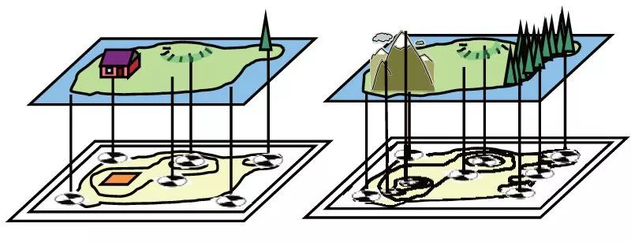

图1 像控点分布正确方式

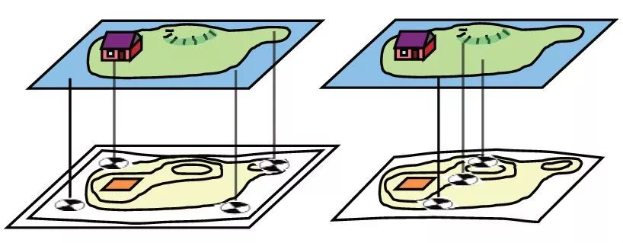

图2 像控点分布错误情况

2. 2 图像质量

影响图像质量的因素分为天气因素与相机本身因素;

天气因素主要是风、雾霾。当风速过大时(一般图2 像控点分布错误情况不超过5 级)，应该考虑停止飞行。首先，风大会造成飞机飞行速度和姿态变化过大，导致从空中所照的照片扭曲程度过大，最终成像模糊。同时会加速飞机动能的消耗，导致缩短飞行时间，最终有可能会在有限的时间内未能完成计划区域。

相机本身因素主要是对相机的像素和曝光时间的，像素主要相机本身决定，曝光时间的选取和天气有着密切的关系，当光线条件不好的时候，应该尽量增加曝光时间，同时在选定的两个曝光时间分别照相，通过相机的ISO 数值进行比较， ISO 数值越小则相片质量越好，所以选择ISO 数值较小照片对应的曝光时间(图3，图4)

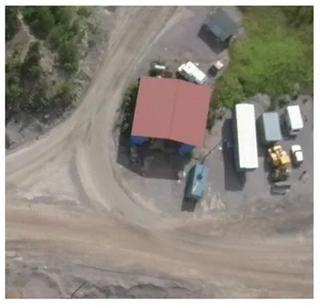

图3 ISO 值为100

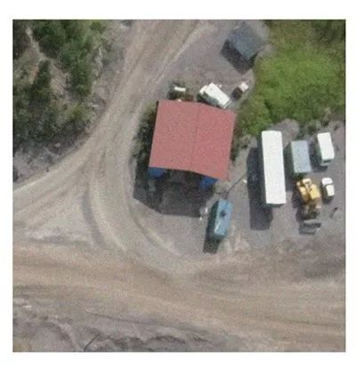

图4 ISO 值为1000

2. 3 重叠率

重叠率是提高相片连接点的重要保障，但是有些时候为了节俭飞行时间或扩大飞行区域，会调低重叠率。重叠率若低，每个地物点仅会在少量航片中显现，在提取连接点的量会很少，相片的连接点少自然会导致飞机的照片连接粗糙，最终导致提取的连接点平差结构弱(见图5，图6)。高的重叠率则可避免上述问题。

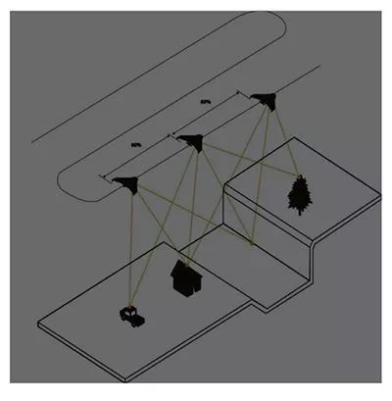

图5 低重合率

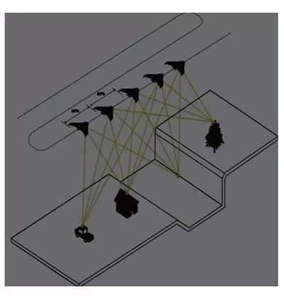

图6 高重合率

2. 4 飞行高度

飞行高度主要影响的是飞行航片中的GSD(每个像素的实际大小)，飞行高度的变化必然会影响航片相幅的大小，以天宝UX5 为例，飞行高度与GSD的关系值(表1、图7)。通过数据可以得出，飞机离地面越近，GSD 数值越小，则精度越高。从中也发现，地面起伏变化大的地区选取合适的飞行高度对提高精度也是相当重要的。

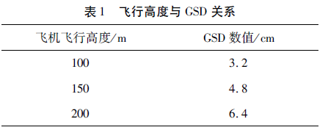

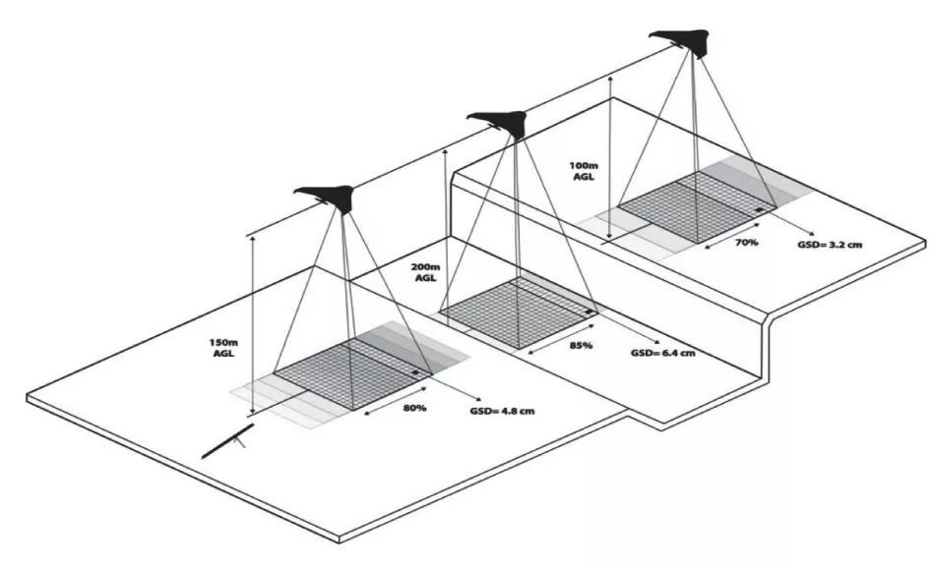

图7 航高对GSD 的影像

**3、结语**

无人机航测带来了外业工作种种便利的同时，对外业测量也是有一定要求的。外业对航测条件的选取也是影像无人机测绘成果的重要方面，因此，在外业一定要严格注意相控点布设、天气原因、飞行高度和重叠率方面对航测的因素，从而得到更高的测绘成果。